Как оформить бесплатное разрешение на посещение национального парка на сайте. Инструкция

1. Зарегистрироваться на сайте https://www.taganay.org/ (Вкладка «Регистрация» на верней панели).
2. Один раз подойти в визит-центр на Центральную усадьбу для подтверждения прописки и количества членов семьи.
3. После этого бесплатное разрешение на посещение будет доступно на сайте в разделе «Бронирование» во вкладке «Билеты».

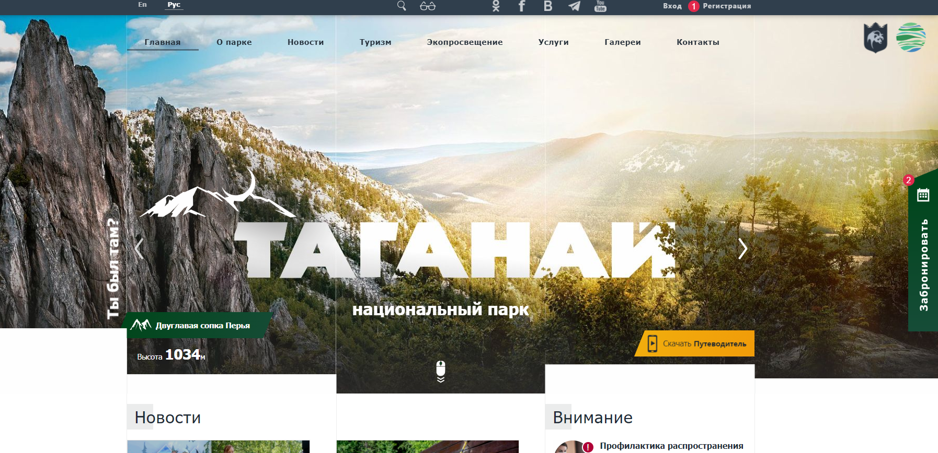

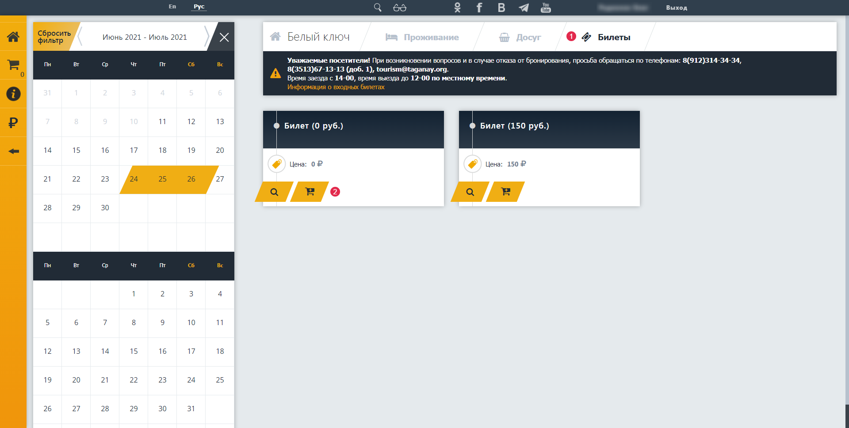

4. Для оформления необходимо заполнить обязательные поля:
- место посещения;
- дата входа;
- дата выхода

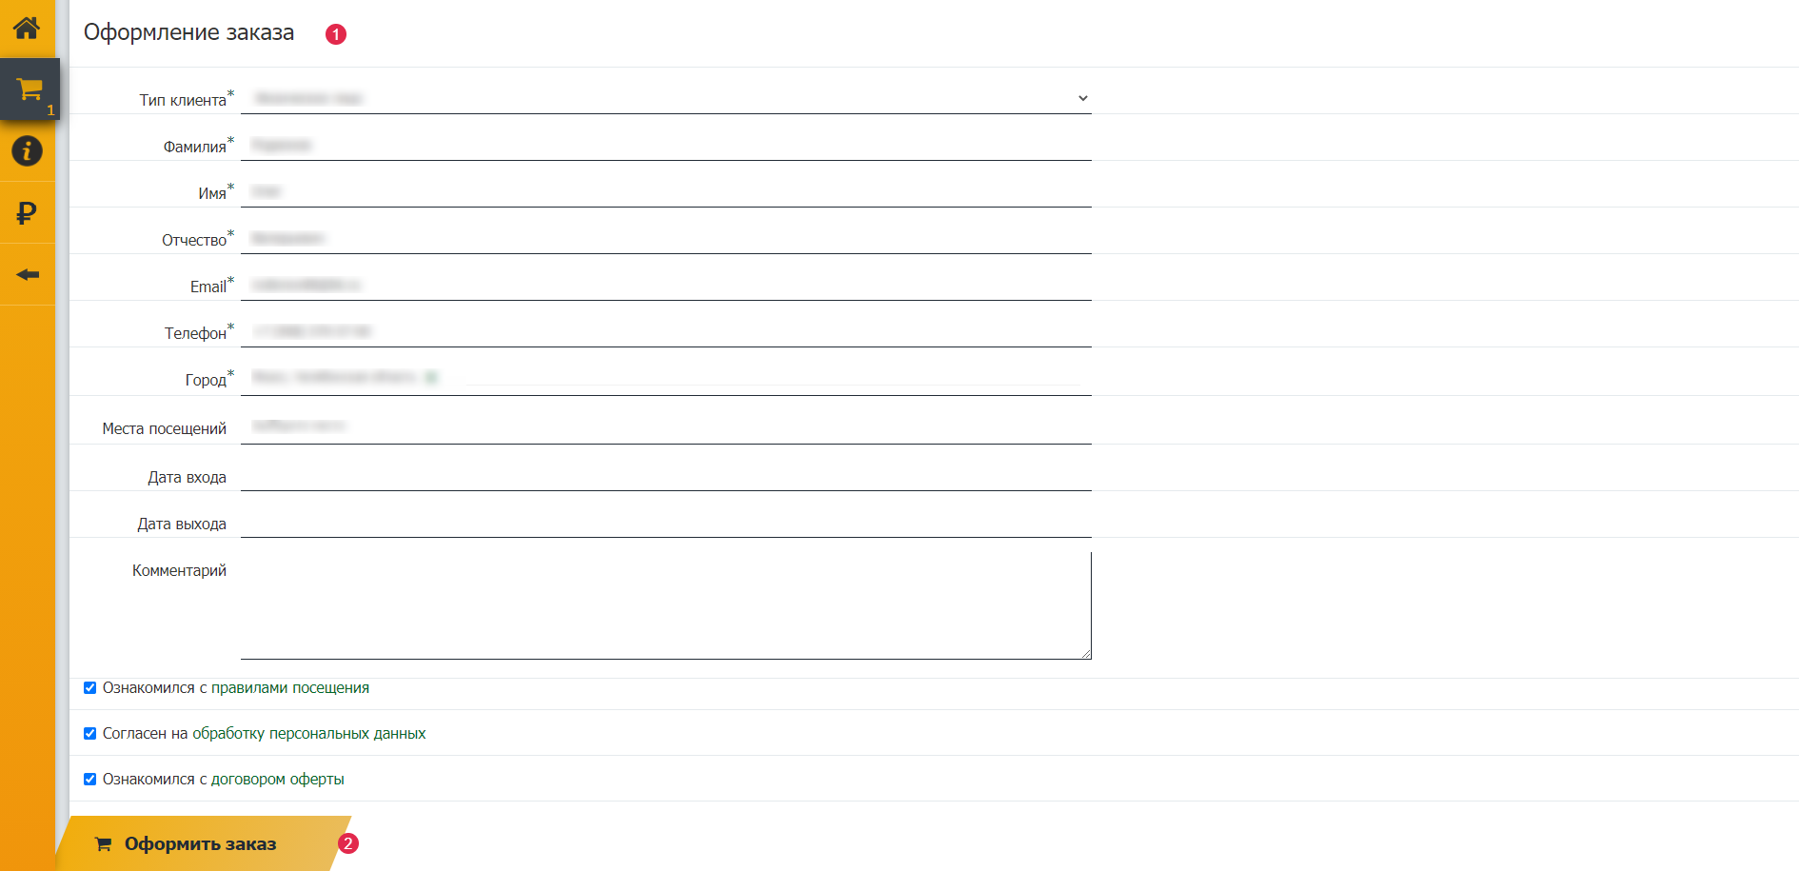

5. После чего вы получите подтверждение заказа на указанный адрес электронной почты. Разрешение на посещение необходимо скачать и предъявлять по требованию.
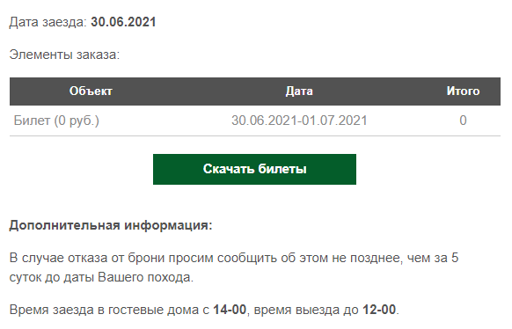

6. Обратите внимание, что разрешение на посещение нужно оформлять при каждом посещении парка.
7. При посещении парка необходимо иметь при себе документ, удостоверяющий личность (оригинал или копию).
7. Если Вы сменили прописку и уже не являетесь жителем города Златоуста или поселка Магнитка, просьба предупредить об этом администратора визит-центра по тел. 8-912-314-34-34.

